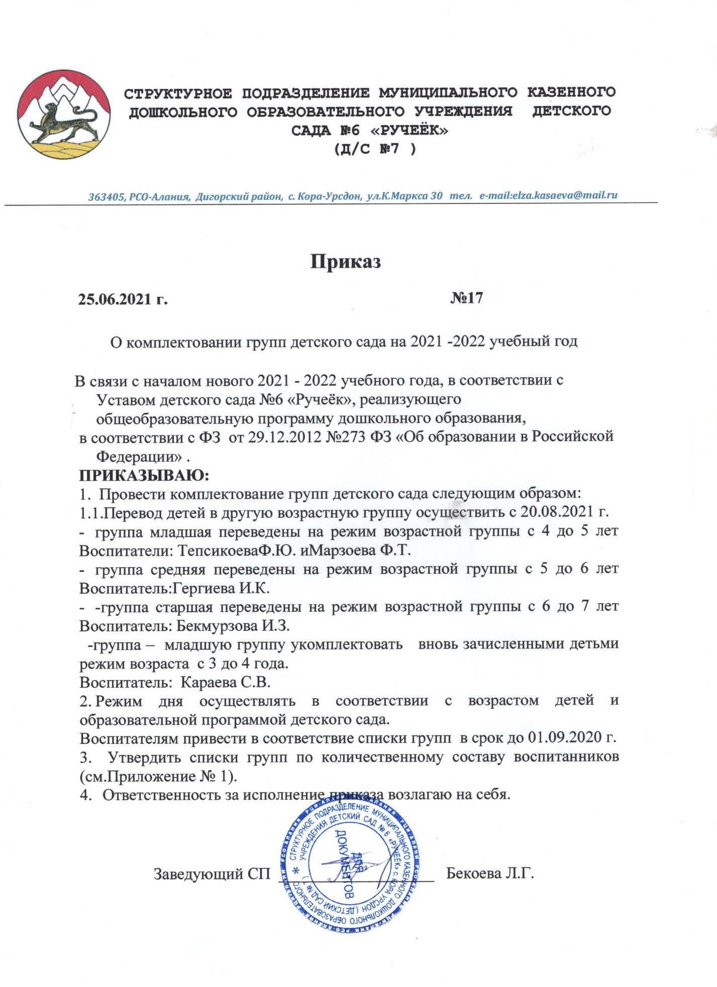

Список детей младшей группы

- Бекоев Давид Ростиславович
- Битарова Виктория Владиславовна
- Гадзаов Асланбек Таймуразович
- Гибитова София Георгиевна
- Гизикова Виктория Романовна
- Годзоев Георгий Азаматович
- Гурдзибеев Астемир Вадимович
- Дарчиева Лана Руслановна
- Дзукаев Сослан Станиславович
- Езеев Аслан Муратович
- Езеев Хасан Андреевич
- Каслаов Астемир Заурович
- Каслаов Казбек Вадимович
- Кодзасова Аделина Георгиевна
- Макоева Лаура Валерьевна
- Цагараев Амырхан Святославович

Список детей средней группы

- Айларова Амина Ибрагимовна
- Бтемиров Георгий Родионович
- Валиев Георгий Анатольевич
- Гадзаова Амина Таймуразовна
- Гизикова Арина Арсеновна
- Гурдзибеев Артур Вадимович
- Дзитцоев Мурат Валерьевич
- Дзукаева Лана Станиславовна
- Диамбекова Диана Владимировна
- Езеева Дарина Андреевна
- Езеева Лана Муратовна
- Мамукаев Тамерлан Борисович
- Марзаева София Азаматовна
- Мирхомидинова Арнела Равшановна
- Пагаева София Артемовна
- Пагиева София Борисовна
- Песков Даниил Сергеевич
- Цопанов Эмир Нодарович

Список детей старшей группы

- Абиев Амир Витальевич
- Абиев Арсен Олегович
- Годзоев Дзамболат Маратович
- Дзитцоев Сармат Валерьевич
- Диамбеков Альберт Владаславович
- Езеева Мирослава Маратовна
- Езеева Янина Андреевна
- Журавлев Тимур
- Кайтуков Рустам Ирбекович
- Каргинов Алан Маратович
- Каслаова Арина Заурбековна
- Кодзасов Ирланд Георгиевич
- Магаева Аделина Аслановна
- Мамукаев Георгий Арсенович
- Сакиева Амина Сарматовна
- Хестанова Диана Черменовна
- Хуталова Ясмина Алановна
- Челахсаева Эмилия Владимировна

Список детей подготовительной группы
- Абиев Хетаг Олегович
- Абиева Айша Витальевна
- Айларова Галина Ибрагимовна
- Бегизов Дамир Радикович
- Бекоев Арсэн Владиславович
- Бекоев Марат Ростиславович
- Бтемирова Елизавета Вячеславовна
- Валиева Амина Анатольевна
- Гагкоев Давид Валерьевич
- Газанова Лана Алановна
- Гамахаров Алик Дзамболатович
- Годзоев Ибрагим Хетагович
- Дзитцоев Азамат Валерьевич
- Еналдиева Амина Азаматовна
- Загалова Малита Артурович
- Засеев Дамир Маирбекович
- Кайтукова Алина Амирановна
- Каргинова Элина Маратовна
- Кацанов Дамир Заурович
- Мамукаев Давид Борисович
- Марзаев Махарбек Вадимович
- Мирхомидинова Арина Равшановна
- Пагаев Сослан Артемович
- Петросов Дамир Владимирович
- Тандуев Дамир Владимирович
- Туаев Батраз Аланович

